华北水利水电大学大学生暑期社会实践活动

简 报
第（14）期
社会实践活动领导小组办公室 2013年7月12日
★华水顶瓜瓜科技支农服务团助力瓜农成果显著
★信息工程学院实践队员带领山村孩子观看太空授课
★红色汇演展成果 硕果累累送祝福
华水顶瓜瓜科技支农服务团助力瓜农成果显著
——法学院“顶瓜瓜”暑期社会实践团队活动纪实
7月11日，我校法学院“顶瓜瓜”暑期社会实践团队在进行了连续五天的调查、走访、谈论和协商后，与中牟牛家村瓜农和郑州市二七区区委及二七区各社区居委取得正式联系，几方就二七区牛家村西瓜直销点事宜达成共识，并决定进行深度合作。
上午9点，实践队与牛家村瓜农在郑州农业路与天明路交叉口汇合.队员就各直销点所在位置、人流情况、周边环境及社区居民生活水平等基本问题，为村民进行了简要介绍，并帮助村民们进行优劣分析、选择适合各家情况与产品的直销点。
上午11点，实践队带领瓜农们来到二七区。在与区政府联系协商后，前往各个社区直销点展开直销活动。在社区里，队员帮助瓜农确定自己的直销点、帮助他们进行宣传销售、向周边居民们宣传活动的意义及影响等，以促进更多居民了解并支持实践队的活动。正值中午，酷暑难耐，居民们对西瓜的需求量很大。由于开封西瓜陆续涌入郑州市，中牟瓜民们有了深深的危机感，因此瓜农们珍视任何一个可以售出西瓜的机会。社区居民都乐于接受物美价廉的西瓜，此次直销活动进行得十分顺利。
与此同时，实践队继续加大在网络信息平台上的宣传力度。队员们发动智慧与力量，为农村的信息化建设出谋划策。
通过此次活动，实践队深刻体会到了信息通畅的重要性。在科技日益发达的今天，信息的作用日益突出，实现农村信息化必须从信息本身入手，让农民们了解信息、认识信息、重视信息。
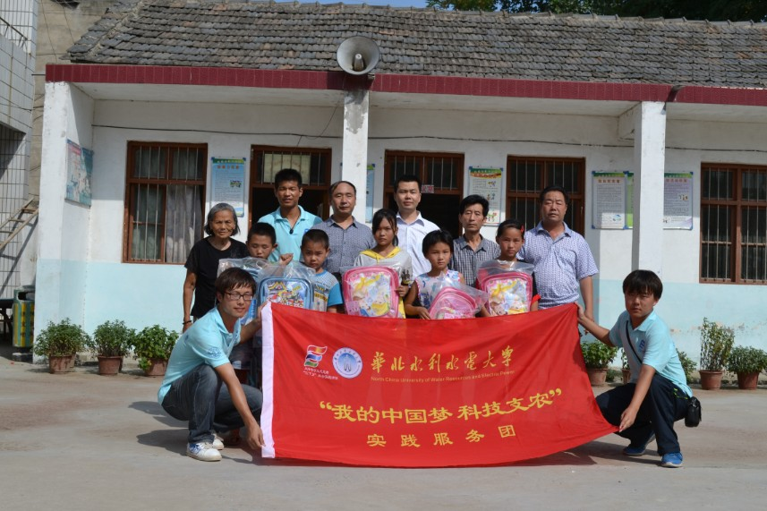
信息工程学院实践队员带领山村孩子
观看太空授课
7月11日上午，信息工程学院的社会实践队员利用多媒体工具带领汝阳山区孩子们观看太空授课全过程，使孩子们身临其境地感受这堂“天地对话”，体验科学的乐趣。
神十顺利升天后，航天员面向中小学生开展太空授课和天地互动交流等科普教育活动,成为神舟十号飞行任务的一大亮点。石柱小学是位于汝阳县边界的一所山村小学，教学环境艰苦，设施简陋。实践队员们为了激发孩子们对科学的探索精神，利用自带的多媒体工具组织同学们观看了太空授课，并针对他们提出的问题进行详细讲解和辅导。孩子们带着浓厚的兴趣和求知的热情，认真观看了全过程。
此次活动让很多孩子对科学、对太空产生了浓厚的兴趣，唤起他们探索大自然奥秘的兴趣和热情，起到了非常好的引导和教育意义。
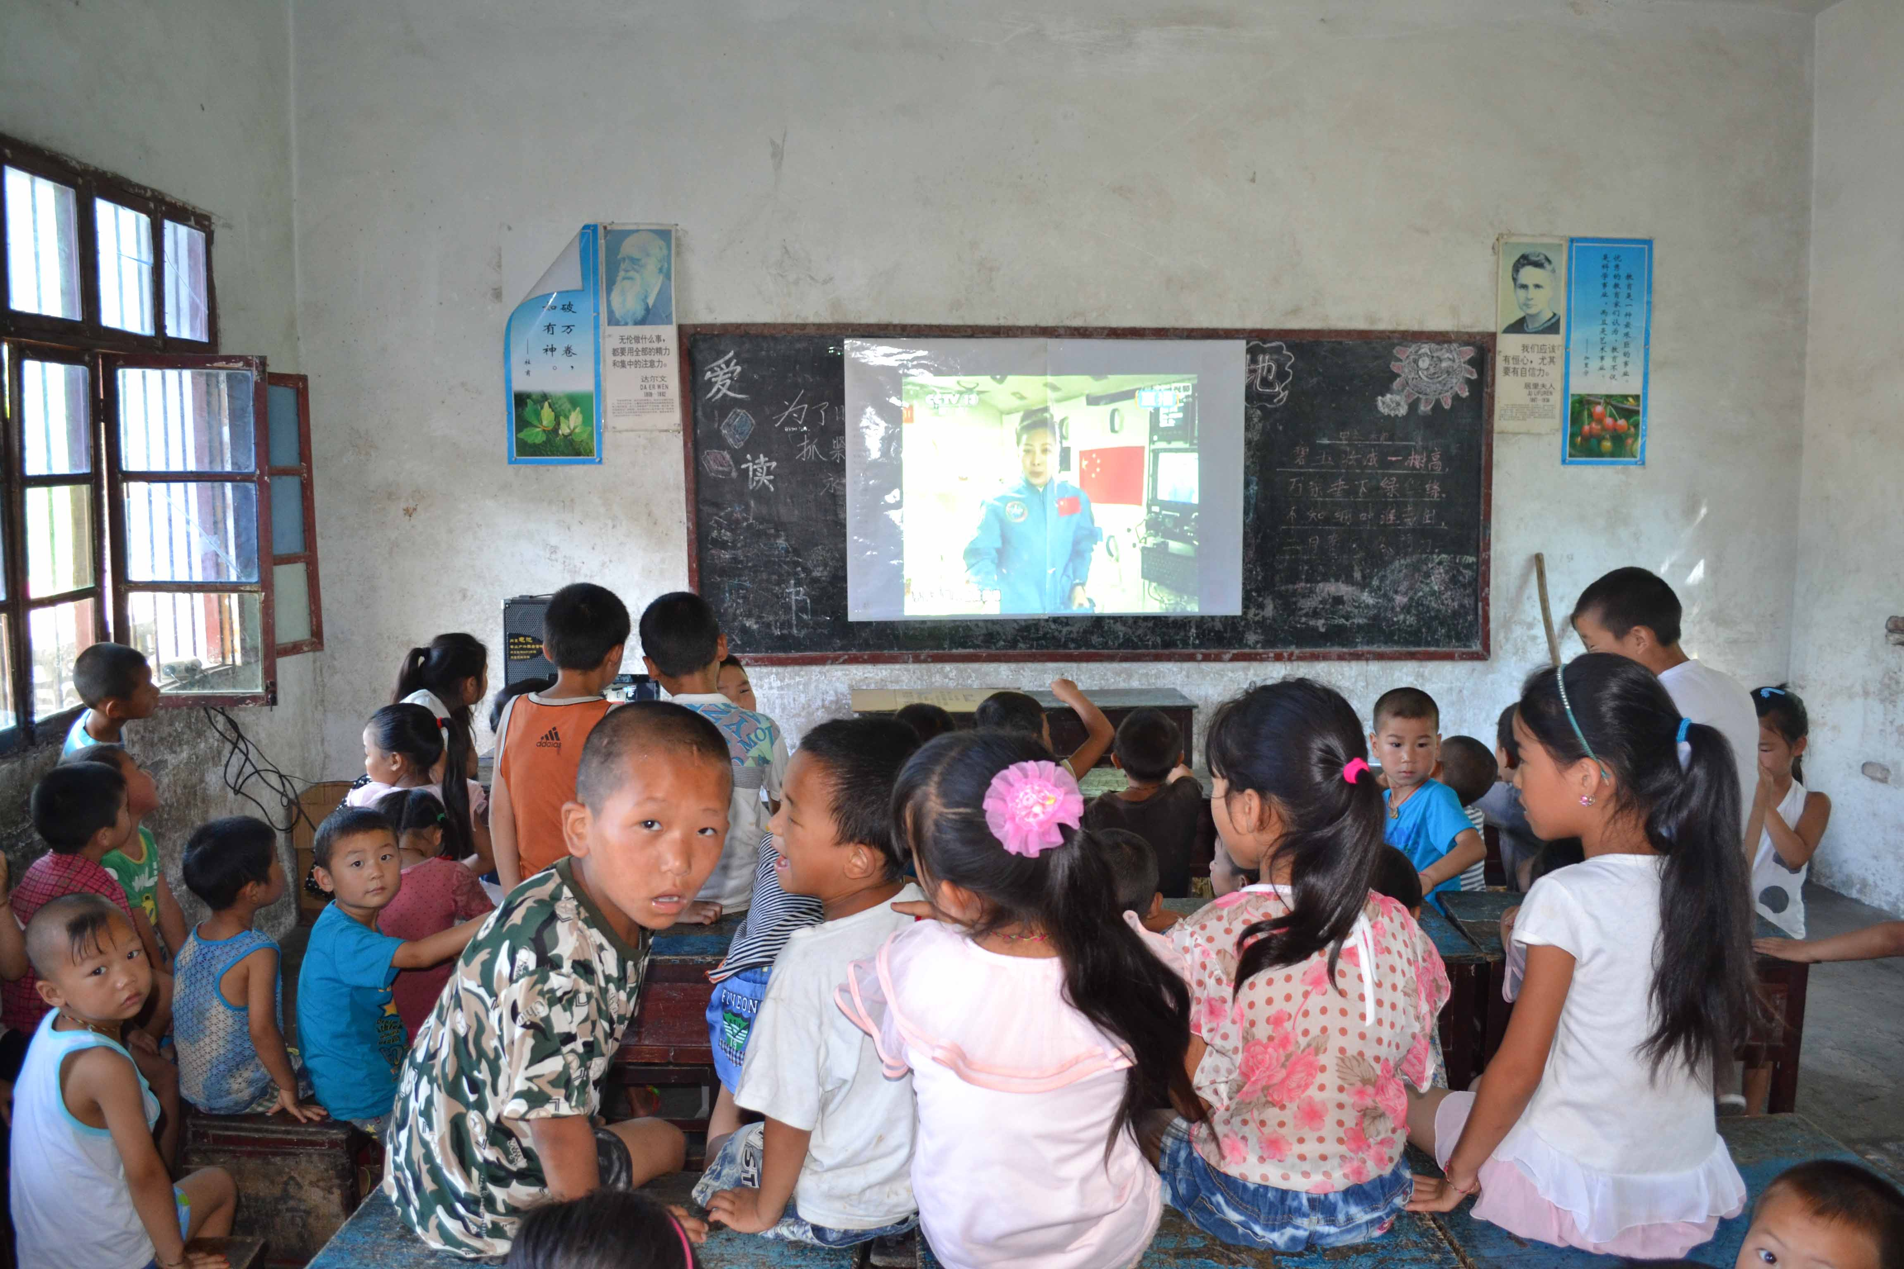
红色汇演展成果 硕果累累送祝福
——管理与经济学院红色文艺汇演
管理与经济学院“红色梦之队”在革命老区新县的几天，充分利用“三下乡”社会实践的机会，全面了解基层、了解农村、了解社会，深入老区更好地为群众服务、为社会服务，积极为中原经济区建设做贡献。队员们不仅了解了革命老区的经济发展，更学习了红色经典文化，感受了红色文化的魅力。
7月11日，“红色梦之队”上演了精心准备的了红色文艺汇演，表达了对留守儿童的关爱之情。演出开场，泗店乡主管教育的董副乡长发表讲话，对实践队支教工作给予了充分肯定。队员们表演了红歌演唱、诗朗诵、集体舞等节目，并增加了与村民的互动。充满活力的《健康歌》，给大家带来了欢乐；《为祖国而歌》点燃了大家心中的爱国之火；《让我们荡起双桨》勾起了所有人童年的回忆。青春活力而富有朝气的精彩表演，赢得了观众阵阵掌声，红色汇演取得圆满成功。
“红色梦之队”社会实践活动已接近尾声，队员们对当地村民的热情接待和大力支持表示了感谢，并祝愿新县的红色经典文化永远传承，范店村的发展越来越好。

指 导：李尚可
主 审：宋凯果
主 编：孙梦青
执行主编：严开 何光辉 关炜耀
联系地址：华北水利水电大学团委(450011)
联系电话：0371-69127469
电子邮箱：huashuizhiyuan@163.com
报：团省委、校党委
送：党群各部门、各院、部、处

